一、线上查询
1.进入山东大学主页http://www.sdu.edu.cn，“校园服务”内点击“财务系统”并登录（用户名：本人工号，初始密码：身份证号码，身份证号码中字母大写）。
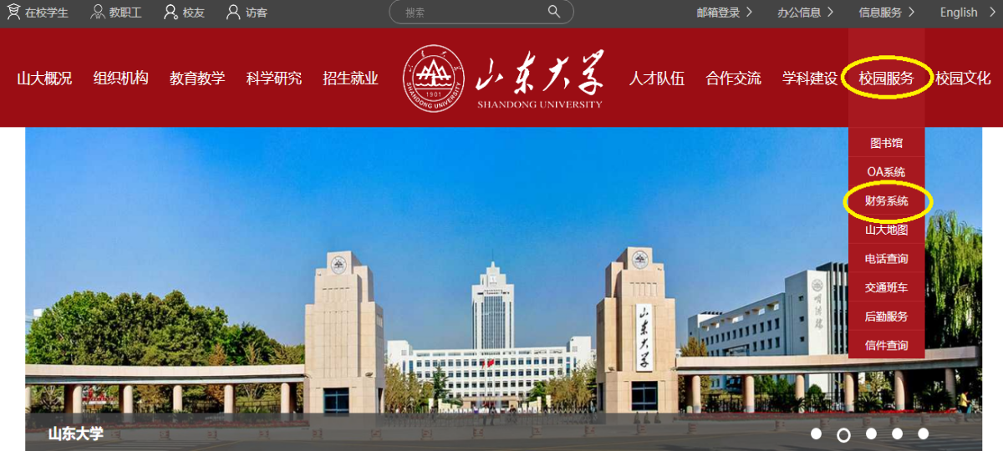
2.点击“财务查询”→“财务到款查询”→输入查询信息→“按条件查询”。
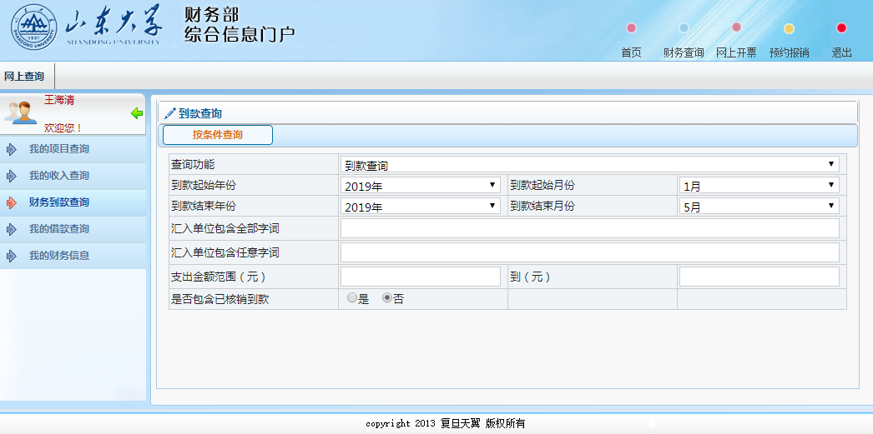
3.在查询结果中，根据金额、往来日期、摘要等有关信息确认款项，点击“打印”。
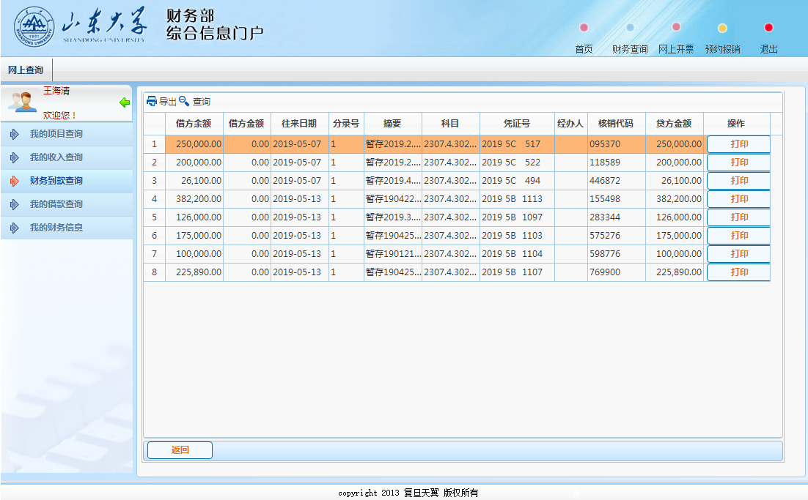
4.打印“到款凭证”，无须到报账大厅领取“到款通知单”。
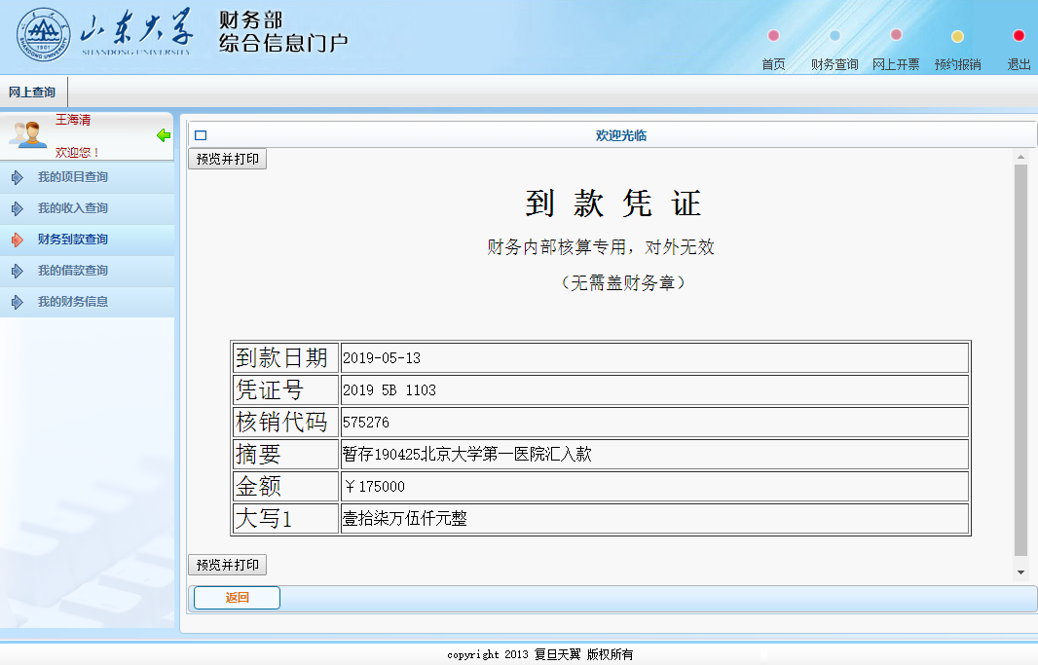
二、线下查询
为方便师生，保留原电话查询和现场领取方式。
查询电话：0531-88364758、88365875、88364677（中心校区）
0531-88399037、88392221（千佛山校区）
0531-88382169、88382099（趵突泉校区）
0532-58630090、58630097(青岛校区)。

山东大学（青岛）财务处
2019年5月23日

